Практическая работа №1  
Линейные алгоритмы и ветвления

-----------------------------------------------------------------------------------------------------------------------------------------------------------------

Программа №1

Условие:

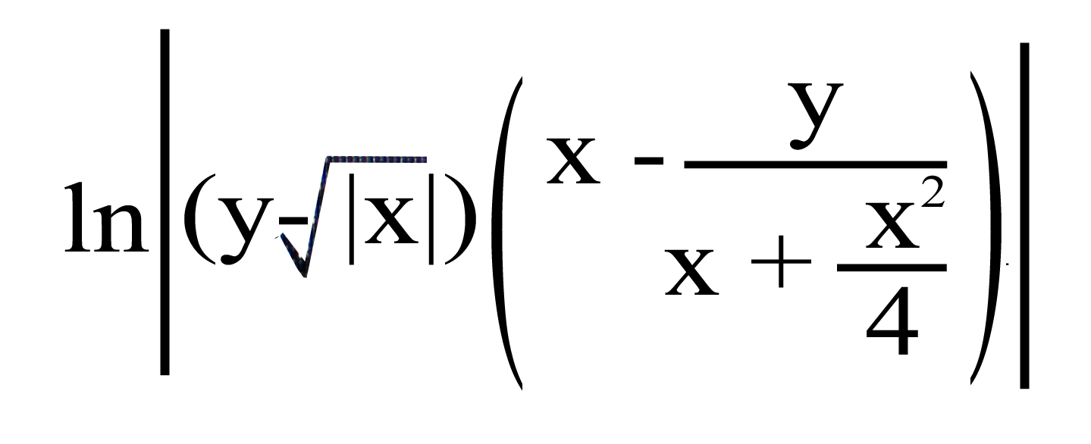

Алгоритм:  
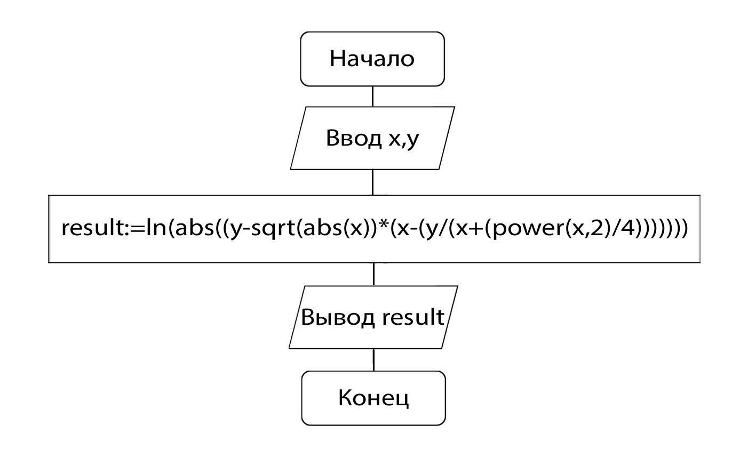

Исходный код программы:

**program** kotik;

**uses** crt;

**var** y,x,result:real;

**begin**

clrscr;

write('х= ');Readln(x);

write('y= ');Readln(y);

result:=ln(abs((y-sqrt(abs(x))*(x-(y/(x+(power(x,2)/4)))))));

writeln('Результат:',result:8:4);

**end**.

Скриншоты программы:

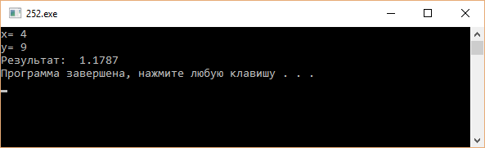

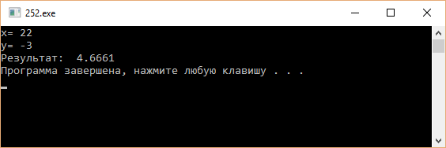

-----------------------------------------------------------------------------------------------------------------------------------------------------------------

Программа №2

Условие:

Даны два действительных числа x и y. Вычислить их сумму, разность, произведение и частное.

Алгоритм:  
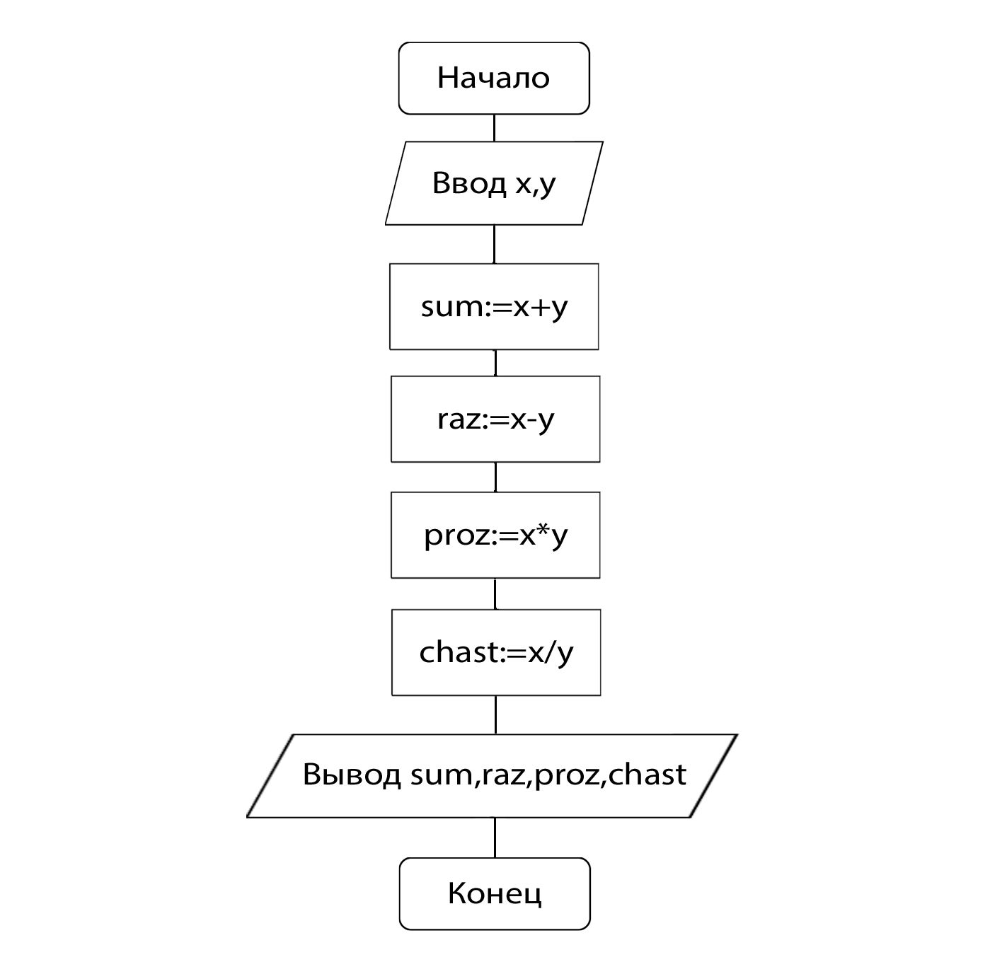

Исходный код программы:

**program** kot;

**uses** crt;

**var** y,x,sum,proz,chast,raz:real;

**begin**

clrscr;

write('х= ');Readln(x);

write('y= ');Readln(y);

sum:=x+y;

raz:=x-y;

proz:=x*y;

chast:=x/y;

writeln('Сумма: ',sum);

writeln('Разность: ',raz);

writeln('Произведение: ',proz);

writeln('Частное: ',chast);

**end**.

Скриншоты программы:

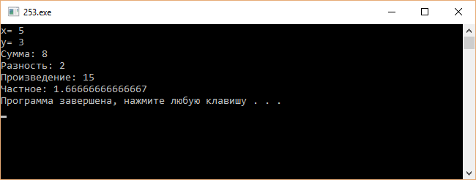

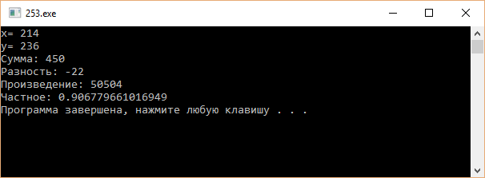

-----------------------------------------------------------------------------------------------------------------------------------------------------------------

Программа №3

Условие:

Вывести значение ‘True’, если треугольник со сторонами a, b, c является равнобедренным, иначе вывести ‘False’.

Алгоритм:  
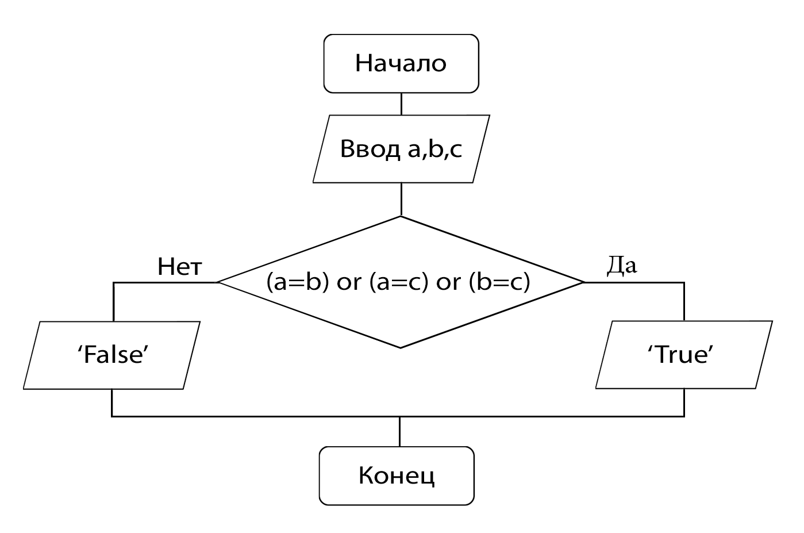

Исходный код программы:

**program** Treugole;

**uses** crt;

**var** a,b,c:real;

**function** check(**var** s1,s2,s3:real):string;

**begin**

**if** (a=b) **or** (a=c) **or** (b=c) **then**

check:='True'

**else**

check:='False';

**end**;

**begin**

clrscr;

write('Введите первую сторону: ');Readln(a);

write('Введите вторую сторону: ');Readln(b);

write('Введите третью сторону: ');Readln(c);

writeln(check(a,b,c));

**end**.

Скриншоты программы:

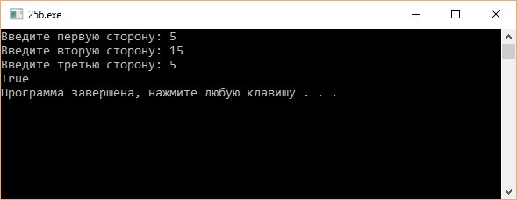

1) Если условие истинно

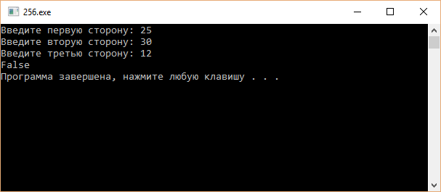

2) Если условие ложно

-----------------------------------------------------------------------------------------------------------------------------------------------------------------

Программа №4

Условие:

Вывести значение ‘True’, если координаты y и x принадлежат данной фигуре, иначе вывести ‘False’.

Алгоритм:

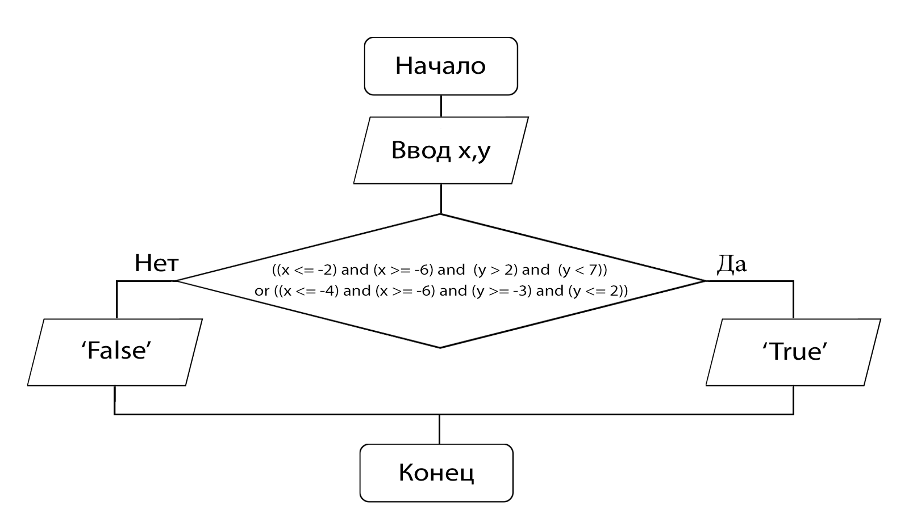

Исходный код программы:

**program** MemTutor;

**uses** crt;

**var** x,y:real;

**function** tochka(**var** t1,t2:real):string;

**begin**

**if** ((t1 <= -2) **and** (t1 >= -6) **and** (t2 > 2) **and** (t2 < 7)) **or** ((t1 <= -4) **and** (t1 >= -6) **and** (t2 >= -3) **and** (t2 <= 2)) **then**

tochka:='True'

**else**

tochka:='False';

**end**;

**begin**

clrscr;

write('Введите точку x: ');Readln(x);

write('Введите точку y: ');Readln(y);

writeln(tochka(x,y));

**end**.

Скриншоты программы:

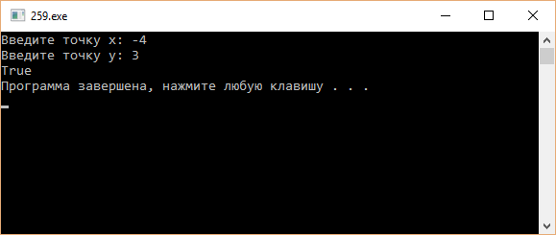

1) Если условие истинно

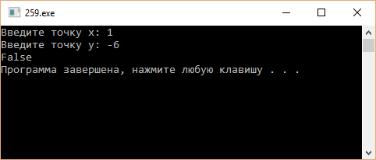

2) Если условие ложно

-----------------------------------------------------------------------------------------------------------------------------------------------------------------